Отчёта по лабораторной работе №10

НКНбд-02-21

Акондзо Жордание Лади Гаэл

Содержание

# 1 Цель работы

Цель данного работы — Изучить основы программирования в оболочке ОС UNIX/Linux. Научиться писать небольшие командные файлы.

# 2 Ход работы:

1. Написал скрипт, который при запуске будет делать резервную копию самого себя (то есть файла, в котором содержится его исходный код) в другую директорию backup в вашем домашнем каталоге. При этом файл должен архивироваться одним из архиваторов на выбор zip, bzip2 или tar. Способ использования команд архивации необходимо узнать, изучив справку.(рис. 1, 2 )

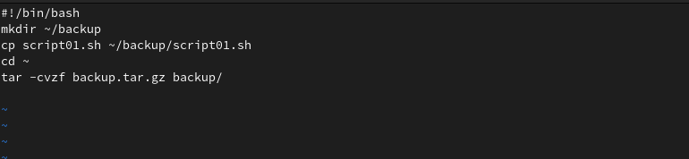

Рис. 1: Написание программы

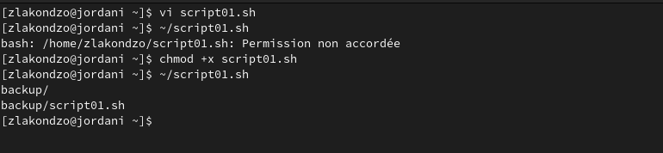

Рис. 2: Приписывавание права и исполнение программы

1. Написал пример командного файла, обрабатывающего любое произвольное число аргументов командной строки, в том числе превышающее десять. Например, скрипт может последовательно распечатывать значения всех переданных аргументов. (рис. 3, 4 )

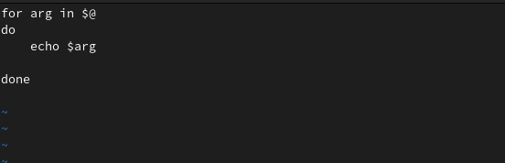

Рис. 3: Написание программы

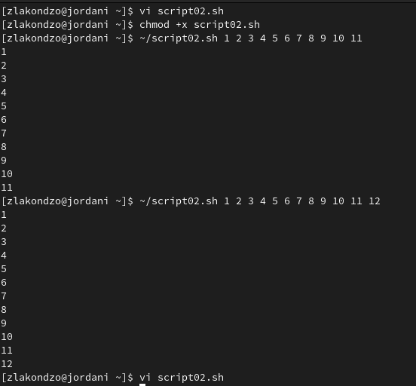

Рис. 4: Приписывавание права и исполнение программы

1. Написал командный файл — аналог команды ls (без использования самой этой команды и команды dir). Требуется, чтобы он выдавал информацию о нужном каталоге и выводил информацию о возможностях доступа к файлам этого каталога. (рис. 5, 6 )

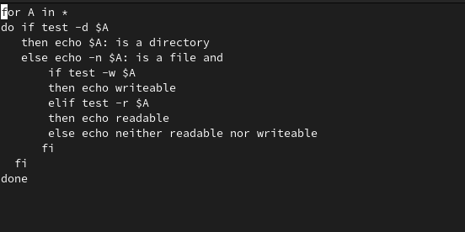

Рис. 5: Написание программы

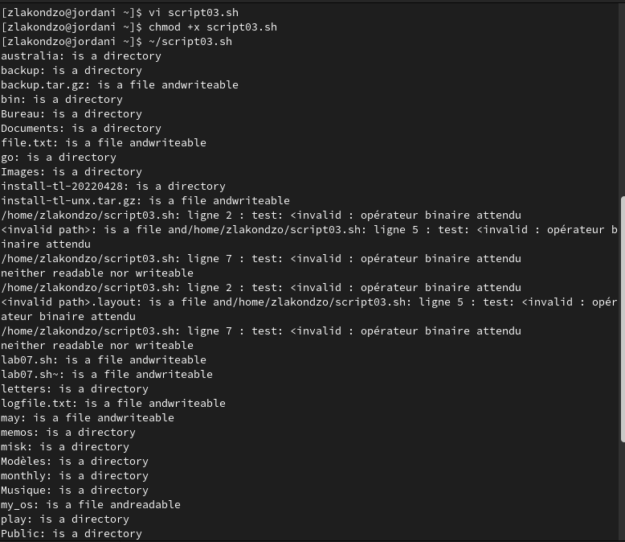

Рис. 6: Приписывавание права и исполнение программы

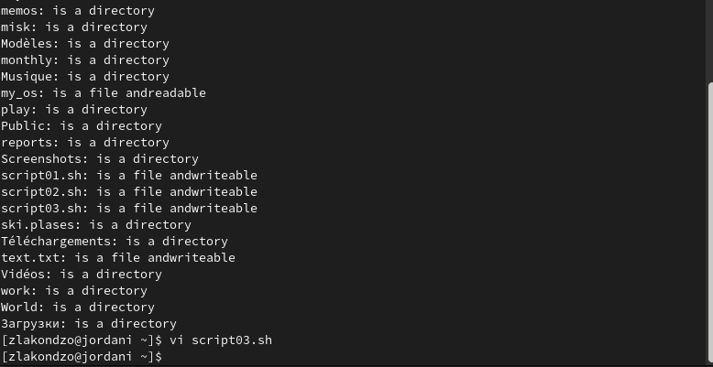

1. Написать командный файл, который получает в качестве аргумента командной строки формат файла (.txt, .doc, .jpg, .pdf и т.д.) и вычисляет количество таких файлов в указанной директории. Путь к директории также передаётся в виде аргумента командной строки. (рис. 7, 8 )

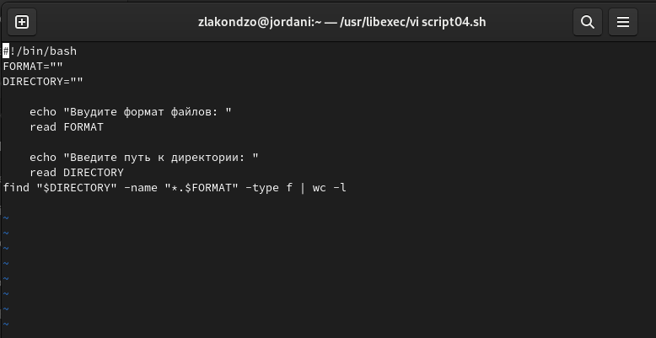

Рис. 7: Написание программы

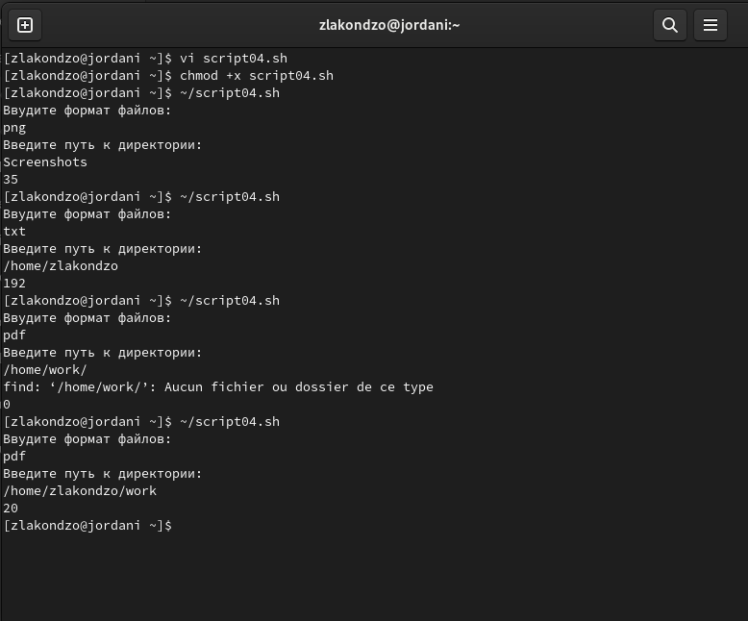

Рис. 8: Приписывавание права и исполнение программы

# 3 Выводы

Во время выполнения работы, мы изучили основы программирования в оболочке ОС UNIX/Linux. Научились писать небольшие командные файлы.

# 4 Контрольные вопросы

1. **Объясните понятие командной оболочки. Приведите примеры командных оболочек. Чем они отличаются?**

Командный процессор (командная оболочка, интерпретатор команд shell) — это программа, позволяющая пользователю взаимодействовать с операционной системой компьютера. В операционных системах типа UNIX/Linux наиболее часто используются следующие реализации командных оболочек:

– оболочка Борна (Bourne shell или sh) — стандартная командная оболочка UNIX/Linux, содержащая базовый, но при этом полный набор функций;  
  
– С-оболочка (или csh) — надстройка на оболочкой Борна, использующая С-подобный синтаксис команд с возможностью сохранения истории выполнения команд;  
  
– оболочка Корна (или ksh) — напоминает оболочку С, но операторы управления программой совместимы с операторами оболочки Борна;  
  
– BASH — сокращение от Bourne Again Shell (опять оболочка Борна), в основе своей совмещает свойства оболочек С и Корна (разработка компании Free Software Foundation).

1. **Что такое POSIX?**

POSIX (Portable Operating System Interface for Computer Environments) — набор стандартов описания интерфейсов взаимодействия операционной системы и прикладных программ. Стандарты POSIX разработаны комитетом IEEE (Institute of Electrical and Electronics Engineers) для обеспечения совместимости различных UNIX/Linux-подобных операционных систем и переносимости прикладных программ на уровне исходного кода. POSIX-совместимые оболочки разработаны на базе оболочки Корна. Рассмотрим основные элементы программирования в оболочке bash. В других оболочках большинство команд будет совпадать с описанными ниже.

1. **Как определяются переменные и массивы в языке программирования bash?**

Командный процессор bash обеспечивает возможность использования переменных типа строка символов. Имена переменных могут быть выбраны пользователем. Пользователь имеет возможность присвоить переменной значение некоторой строки символов. Например, команда: mark=/usr/andy/bin. присваивает значение строки символов /usr/andy/bin переменной mark типа строка символов. Значение, присвоенное некоторой переменной, может быть впоследствии использовано. Для этого в соответствующем месте командной строки должно быть употреблено имя этой переменной, которому предшествует метасимвол $. Например, команда : mv afile ${mark}. переместит файл afile из текущего каталога в каталог с абсолютным полным именем /usr/andy/bin. Использование значения, присвоенного некоторой переменной, называется подстановкой. Для того чтобы имя переменной не сливалось с символами, которые могут следовать за ним в командной строке, при подстановке в общем случае используется следующая форма записи: ${имя переменной}. Например, использование команд: b=/tmp/andy-ls -l myfile > $blssudoapt−getinstalltexlive−luatex.приведёткпереназначениюстандартноговыводакомандыlsстерминаланафайл/tmp/andy−ls,аиспользованиекомандыls−l>$ bls приведёт к подстановке в командную строку значения переменной bls. Если переменной bls не было предварительно присвоено никакого значения, то её значением будет символ пробела. Оболочка bash позволяет работать с массивами. Для создания массива используется команда set с флагом -A. За флагом следует имя переменной, а затем список значений, разделённых пробелами. Например, set -A states Delaware Michigan “New Jersey”. Далее можно сделать добавление в массив, например, states[49]=Alaska. Индексация массивов начинается с нулевого элемента.

1. **Каково назначение операторов let и read?**

Команда let является показателем того, что последующие аргументы представляют собой выражение, подлежащее вычислению. Простейшее выражение - это единичный терм (term), обычно целочисленный. Целые числа можно записывать как последовательность цифр или в любом базовом формате. Этот формат — radix#number, где radix (основание системы счисления) - любое число не более 26. Для большинства команд основания систем счисления это - 2 (двоичная), 8 (восьмеричная) и 16 (шестнадцатеричная). Простейшими математическими выражениями являются сложение (+), вычитание (-), умножение (*), целочисленное деление (/) и целочисленный остаток (%). Команда let берет два операнда и присваивает их переменной.

1. **Какие арифметические операции можно применять в языке программирования bash?**

Оператор Синтаксис Результат ! !ехр Если ехр равно 0, возвращает 1; иначе 0 != ехр1 !=ехр2 Если ехр1 не равно ехр2, возвращает 1; иначе 0 %ехр1% ехр2 Возвращает остаток от деления ехр1 на ехр2 %= var=%exp Присваивает остаток от деления var на ехр переменной var & ехр1&ехр2 Возвращает побитовое AND выражений ехр1 и ехр2 && ехр1&&ехр2 Если и ехр1 и ехр2 не равны нулю, возвращает 1; иначе 0 &= var &= ехр Присваивает var побитовое AND перемен- ных var и выражения ехр * ехр1 * ехр2 Умножает ехр1 на ехр2 = var = ехр Умножает ехр на значение var и присваивает результат переменной var + ехр1 + ехр2 Складывает ехр1 и ехр2 += var += ехр Складывает ехр со значением var и результат присваивает var - -exp Операция отрицания exp (называется унарный минус) - expl - exp2 Вычитает exp2 из exp1 -= var -=exp Вычитает exp из значения var и присваи- вает результат var / exp / exp2 Делит exp1 на exp2 /= var /= exp Делит var на exp и присваивает результат var < expl < exp2. Если exp1 меньше, чем exp2, возвращает 1, иначе возвращает 0 « exp1« exp2 Сдвигает exp1 влево на exp2 бит «= var «= exp Побитовый сдвиг влево значения var на exp <= expl <= exp2 Если exp1 меньше, или равно exp2, возвра- щает 1; иначе возвращает 0 = var = exp Присваивает значение exp переменной va == exp1==exp2 Если exp1 равно exp2. Возвращает 1; иначе возвращает 0 > exp1 > exp2 1. если exp1 больше, чем exp2; иначе 0 >= exp1 >= exp2 1 если exp1 больше, или равно exp2; иначе 0 » exp » exp2 Сдвигает exp1 вправо на exp2 бит »= var »=exp Побитовый сдвиг вправо значения var на exp ˆ exp1 ˆ exp2 Исключающее OR выражений exp1 и exp2 ˆ= var ˆ= exp Присваивает var побитовое исключающее OR var и exp | exp1 | exp2 Побитовое OR выражений exp1 и exp2 |= var |= exp Присваивает var «исключающее OR» пе- ременой var и выражения exp || exp1 || exp2 1 если или exp1 или exp2 являются нену- левыми значениями; иначе 0 ~ ~exp Побитовое дополнение до exp.

1. **Условия оболочки bash, в двойные скобки —(( )).**

облегчения программирования можно записывать условия оболочки bash в двойные скобки — (( )). Можно присваивать результаты условных выражений переменным, также как и исполь- зовать результаты арифметических вычислений в качестве условий. Хорошим примером сказанного является выполнение некоторого действия, одновременно декрементируя некоторое значение. например: $ let x=5

$ while

(( x-=1 ))

do

something

done

1. **Какие стандартные имена переменных Вам известны?**

Имя переменной (идентификатор) — это строка символов, которая отличает эту переменную от других объектов программы (идентифицирует переменную в программе). При задании имен переменным нужно соблюдать следующие правила: § первым символом имени должна быть буква. Остальные символы — буквы и цифры (прописные и строчные буквы различаются). Можно использовать символ «_»; § в имени нельзя использовать символ «.»; § число символов в имени не должно превышать 255; § имя переменной не должно совпадать с зарезервированными (служебными) словами языка. Var1, PATH, trash, mon, day, PS1, PS2 Другие стандартные переменные: –HOME — имя домашнего ка- талога пользователя. Если команда cd вводится без аргументов, то происходи переход в каталог, указан- ный в этой переменной . –IFS — последовательность символов, являющихся разделителями в командной строке. Это символы про- бел, табуляция и перевод строки(new line). –MAIL — командный процессор каждый раз перед выводом на экран промптера проверяет содержимое файла, имя которого указано в этой переменной, и если содержимое этого файла изменилось с момента последнего ввода из него, то перед тем как вывести на терминал промптер, командный процессор выводит на терминал сообщение You have mail (у Вас есть почта). –TERM — тип используемого терминала. –LOGNAME — содержит регистрационное имя пользователя, которое устанавливается автоматически при входе в систему. В командном процессоре Сиимеется еще несколько стандартных переменных. Значение всех переменных можно просмотреть с помощью команды set.

1. **Что такое метасимволы?**

Такие символы, как ’ < > * ? | ” & являются метасимволами и имеют для командного процессора специальный смысл.

1. **Как экранировать метасимволы?**

Снятие специального смысла с метасимвола называется экранированием метасимвола. Экранирование может быть осуществлено с помощью предшествующего метасимволу символа, который, в свою очередь, является метасимволом. Для экранирования группы метасимволов, ее нужно заключить в одинарные кавычки. Строка, заключенная в двойные кавычки, экранирует все метасимволы, кроме $, ’ , , “. Например,–echo выведет на экран символ,–echo ab’|’cdвыдаст строку ab|cd.

1. **Как создавать и запускать командные файлы?**

Последовательность команд может быть помещена в текстовый файл. Такой файл называется командным. Далее этот файл можно выполнить по команде bash командный_файл [аргументы] Чтобы не вводить каждый раз последовательности символов bash, необходимо изменить код защиты этого командного файла, обеспечив доступ к этому файлу по выполнению. Это может быть сделано с помощью команды chmod +x имя_файла Теперь можно вызывать свой командный файл на выполнение просто, вводя его имя с терминала так, как будто он является выполняемой программой. Командный процессор распознает, что в Вашем файле на самом деле хранится не выполняемая программа, а программа, написанная на языке программирования оболочки, и осуществит ее интерпретацию.

1. **Как определяются функции в языке программирования bash?**

Группу команд можно объединить в функцию. Для этого существует ключевое слово function, после которого следует имя функции и список команд, заключенных в фигурные скобки. Удалить функцию можно с помощью команды unset c флагом-f. Команда typeset имеет четыре опции для работы с функция- ми: -f — перечисляет определенные на текущий момент функции; —ft— при последующем вызове функции инициирует ее трассировку; —fx— экспортирует все перечисленные функции в любые дочерние программы оболочек; —fu— обозначает указанные функции как автоматически загружаемые. Автоматиче- ски загружаемые функции хранятся в командных файлах, а при их вызове оболочка просматривает переменную FPATH, отыскивая файл с одноименными именами функций, загружает его и вызывает эти функции.

1. **Каким образом можно выяснить, является файл каталогом или обычным файлом?**

ls -lrt Если есть d, то является файл каталогом

1. **Каково назначение команд set, typeset и unset?**

Используется команда set с флагом -A. За флагом следует имя переменной, а затем список значений, разделенных пробелом. Например, set -A states Delaware Michigan “New Jersey” Далее можно сделать добавление в массив, например, states[49]=Alaska . Индексация массивов начинается с нулевого элемента. В командном процессоре Си имеется еще несколько стандартных переменных. Значение всех переменных можно просмотреть с помощью команды set. Наиболее распространенным является сокращение, избавляющееся от слова let в программах оболочек. Если объявить переменные целыми значениями, любое присвоение автоматически трактуется как арифметическое. Используйте typeset -i для объявления и присвоения переменной, и при последующем использовании она становится целой. Или можете использовать ключевое слово integer (псевдоним для typeset -l) и объявлять переменные целыми. Таким образом, выражения типа х=y+z воспринимаются как арифметические. Группу команд можно объединить в функцию. Для этого существует ключевое слово function , после которого следует имя функции и список команд, заключенных в фигурные скобки. Удалить функцию можно с помощью команды unset c флагом -f . Команда typeset имеет четыре опции для работы с функциями: – -f — перечисляет определенные на текущий момент функции; – -ft — при последу- ющем вызове функции инициирует ее трассировку; – -fx — экспортирует все перечисленные функции в любые дочерние программы оболочек; – -fu — обо- значает указанные функции как автоматически загружаемые. Автоматически загружаемые функции хранятся в командных файлах, а при их вызове оболочка просматривает переменную FPATH , отыскивая файл с одноименными именами функций, загружает его и вызывает эти функции. В переменные mon и day будут считаны соответствующие значения, введенные с клавиатуры, а переменная trash нужна для того, чтобы отобрать всю избыточно введенную информацию и игнорировать ее. Изъять переменную из программы можно с помощью команды unset.

1. **Как передаются параметры в командные файлы?**

Символ $ является метасимволом командного процессора. Он используется, в частности, для ссылки на параметры, точнее, для получения их значений в командном файле. В командный файл можно передать до девяти параметров. При использовании где-либо в командном файле комбинации символов $i, где 0 < i < 10, вместо нее будет осуществлена подстановка значения параметра с порядковым номером i, т.е. аргумента командного файла с порядковым номером i. Использование комбинации символов $0 приводит к подстановке вместо нее имени данного командного файла. Примере: пусть к командному файлу where имеется доступ по выполнению и этот командный файл содержит следующий конвейер: who | grep $1 Если Вы введете с терминала команду: where andy, то в случае, если пользователь, зарегистрированный в ОС UNIX под именем andy, в данный момент работает в ОС UNIX, на терминал будет выведена строка, содержащая номер терминала, используемого указанным пользователем. Если же в данный момент этот пользователь не работает в ОС UNIX, то на терминал не будет выведено ничего. Команда grep производит контекстный поиск в тексте, поступающем со стандартного ввода, для нахождения в этом тексте строк, содержащих последовательности символов, переданные ей в качестве аргументов, и выводит результаты своей работы на стандартный вывод. В этом примере команда grep используется как фильтр, обеспечивающий ввод со стандартного ввода и вывод всех строк, содержащих последовательность символов andy, на стандартный вывод. В ходе интерпретации этого файла командным процессором вместо комбинации символов $1 осуществляется подстановка значения первого и единственного параметра andy. Если предположить, что пользователь, зарегистрированный в ОС UNIX под именем andy, в данный момент работает в ОС UNIX, то на терминале. Вы увидите примерно следующее: $ where andy andy ttyG Jan 14 09:12 $ Определим функцию, которая изменяет каталог и печатает список файлов: $ function clist { > cd $1 > ls > }. Теперь при вызове команды clist каталог будет изменен каталог и выведено его содержимое.

1. **Назовите специальные переменные языка bash и их назначение.**

$* — отображается вся командная строка или параметры оболочки;

$? — код завершения последней выполненной команды;

$$ — уникальный идентификатор процесса, в рамках которого выполняется командный процессор;

$! — номер процесса, в рамках которого выполняется последняя вызванная на выполнение в командном режиме команда;

$- — значение флагов командного процессора;

${#} — возвращает целое число — количество слов, которые были результатом $;

${#name} — возвращает целое значение длины строки в переменной name;

${name[n]} — обращение к n-ному элементу массива;

${name[*]} — перечисляет все элементы массива, разделенные пробелом;

${name[@]} — то же самое, но позволяет учитывать символы пробелы в самих переменных;

${name:-value} — если значение переменной name не определено, то оно будет заменено на указанное value;

${name:value} — проверяется факт существования переменной;

${name=value} — если name не определено, то ему присваивается значение value;

${name?value} — останавливает выполнение, если имя переменной не определено, и выводит value, как сообщение об ошибке;

${name+value} — это выражение работает противоположно ${name-value}. Если переменная определена, то подставляется value;

${name#pattern} — представляет значение переменной name с удаленным самым коротким левым образцом (pattern);

${#name[*]} и ${#name[@]} — эти выражения возвращают количество элементов в массиве name.

$# вместо нее будет осуществлена подстановка числа параметров, указанных в командной строке при вызове данного командного файла на вып